【人工智能学院 校团委】关于开展人工智能学院第五届科技文化节“科技托起强国梦”主题演讲比赛的通知

**各学院团委、校团委直属团支部：**

为激发学生探索真理、追求真知的学术科技氛围, 培养同学们科技强国的意识，坚定以自身专业学习为基础，立志为祖国做出贡献的决心。人工智能学院第五届科技文化节“科技托起强国梦”主题演讲比赛即将拉开帷幕。

**一、活动主题**

科学技术先行，托起强国之梦

**二、主办单位**

校团委，人工智能学院团委

1. **活动时间**

初赛：10月26日

复赛：11月3日

决赛：11月10日

1. **面向活动对象：**

参赛者应是天津科技大学全日制在校生

1. **报名时间及方式：**

参赛选手请于10月24日12：00前将报名表（附件一）发送至邮箱[1612188375@qq.com](mailto:1612188375@qq.com)，并加入竞赛通知群，群内发布演讲主题及赛程安排。

1. **奖项设置**

根据决赛最终分数排名，最终评选一等奖一名、二等奖两名、

三等奖三名、优秀奖四名；获奖团队颁发荣誉证书和奖品。

1. **比赛须知**

1、参赛队员应遵守赛会各项时间安排，如遇特殊问题，请及时与比赛负责人联系，以便协调安排。

2、参赛队员应于每场比赛开始前10分钟到达比赛现场。

3、参赛队员须严格遵守比赛的各项纪律以及赛事规则，并请在每场比赛之前做好准备工作。

**八、联系方式**

“科技托起强国梦”演讲比赛活动总负责人王浩宇 QQ：1612188375

“科技托起强国梦”演讲比赛活动QQ通知群：293380779

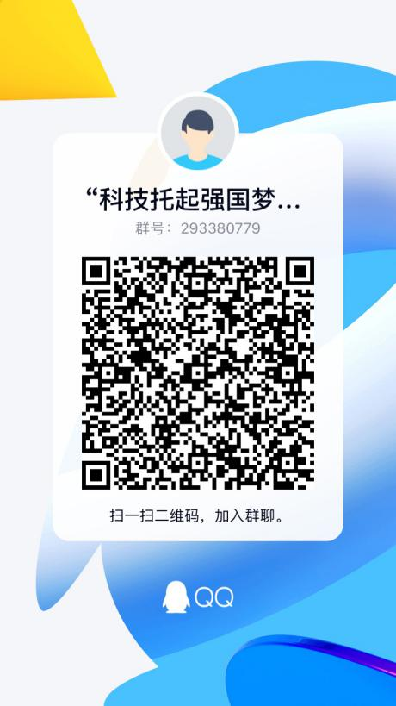

共青团天津科技大学委员会

共青团天津科技大学人工智能学院委员会

2020年10月

**附件一：**

|  |  |  |  |
| --- | --- | --- | --- |
| **天津科技大学人工智能学院“科技托起强国梦”演讲比赛报名表** | | | |
| 学院专业 |  | 学号姓名 |  |
| 联系电话 |  | QQ |  |
| 对“科技托起强国梦”有什么自己的理解（非必填项） | | | |
|  | | | |
| 关于比赛的想法（非必填项） | | | |
|  | | | |